Федеральное государственное бюджетное образовательное учреждение высшего профессионального образования

«Нижегородский государственный университет

им. Н.И. Лобачевского»

Институт информационных технологий, математики и механики

Отчёт по лабораторной работе

# Обратная польская запись

Выполнил:

Студент и-та ИТММ гр. 0823-2

Жорин С.М.

Проверил:

ассистент каф. МО ЭВМ, ИИТММ

Сиднев А.А.

Нижний Новгород

2015 г.

Содержание

Обратная польская запись 1

Введение 3

Постановка задачи 4

Руководство пользователя 5

Руководство Программиста 6

Используемые инструменты 6

Общая структура проекта 6

Описание структуры программы 6

Описание структуры данных 7

Описание алгоритмов 8

Тесты 10

Тесты для методов класса list 10

Тесты для методов класса stack 10

Тесты для методов класса arithmetic 11

Заключение 12

Литература 13

Приложения 14

Приложение 1. Пример работы sample.exe 14

Приложение 2. Пример работы sample_list.exe 14

Приложение 3. Пример работы sample_stack.exe 15

# Введение

Потребность вычислять арифметические выражения возникла давно и до сих пор актуальна. В данной лабораторной работе решается задача вычисления некоторых выражений путем преобразования их в обратную польскую запись. Механизм польской записи позволяет решить проблему со скобками и приоритетами операций в выражении. Помимо этого, обратную польскую запись легко вычислять на стеке. Такой способ вычислять выражения активно применялся и применяется в микрокалькуляторах.

# Постановка задачи

Реализовать динамическую структуру данных стек на основе динамической структуры список. С помощью стека реализовать алгоритм перевода инфиксной записи арифметического выражения в постфиксную. Разработать программу, выполняющую вычисление арифметического выражения в постфиксной форме записи. Создать консольное приложение, демонстрирующее работу алгоритма, где входные данные - арифметическое символьное выражение в инфиксном виде и значения каждого параметра, а результат - запись исходного арифметического символьного выражения в постфиксном виде, численный результат. Написать тестирующую программу для каждой структуры данных с помощью Google C++ Testing Framework.

# Руководство пользователя

Данная программа предназначена для вычисления арифметического выражения в инфиксной форме записи, с предварительным переводом в постфиксную форму. Для запуска программы необходимо открыть исполняемый файл sample.

После этого пользователю предлагается ввести выражение, в котором допускаются алгебраические операции (+, -, /, *), открывающие и закрывающие скобки, буквенные символы, которые обозначают переменные.

C:\Users\Vip\Desktop\раз.PNG

Когда арифметическое выражение будет введено, программа запросит ввести значения переменных.

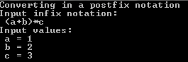

Если при вводе была совершена ошибка, программа завершит свою работу с соответствующим сообщением.

# Руководство Программиста

## Используемые инструменты

В ходе лабораторной работы использовались следующие инструменты:

1. Система контроля версий Git.

2. Фреймворк для написания автоматических тестов Google Test.

3. Среда разработки Microsoft Visual Studio.

## Общая структура проекта

1. gtest - библиотека Google Test.

2. include - директория для размещения заголовочных файлов.

3. sample - директория для размещения исходного кода (cpp-файлы) тестовых приложения для стека, списка и функций для перевода и вычисления арифметических выражений.

4. sln - директория с файлами решений и проектов для Visual Studio.

5. src - директория для размещения исходных кодов (cpp-файлы).

6. test - директория с модульными тестами.

7. doc - отчет о выполненной лабораторной работе.

8. README.md - краткая постановка задачи.

## Описание структуры программы

Программа состоит из 7 проектов:

1. stack - проект, содержащий объявление и реализацию шаблонных классов node, list, stack.

a) list.h - заголовочный файл, содержащий объявление классов node, list.

б) stack.h - заголовочный файл, содержащий объявление класса stack.

в) list.cpp - файл, содержащий исходный код реализации методов класса list.

г) stack.cpp - файл, содержащий исходный код реализации методов класса stack.

2. arithmetic - проект, содержащий реализацию функций перевода выражений в постфиксную форму и вычисления выражений в постфиксной форме.

3. sample - консольное приложение, демонстрирующее работу алгоритма перевода из инфиксной формы в постфиксную форму, а так же вычисление значения выражения.

4. Sample_list - консольное приложение, демонстрирующее работу методов класса list.

5. Sample_stack - консольное приложение, демонстрирующее работу методов класса stack.

6. test - консольное приложение, использующее библиотеку Google Test, проверяющее корректность реализации классов list и stack.

7. gtest - фреймворк Google Test.

## Описание структуры данных

Структура данных список

Односвязный линейный список - динамическая структура данных, состоящая из однотипных "узлов", каждый из которых содержит данные определенного типа и указатель на последующий узел списка. Указатель последнего элемента списка равен нулю, что является признаком конца списка. Указателем на список является указатель на его первый элемент (pFirst).

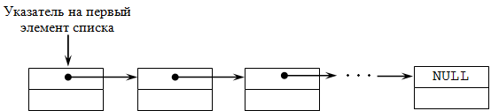

В данной лабораторной работе структура данных "список" представлена в виде класса list, который содержит в себе следующие методы:

1. Конструктор по умолчанию.

2. Конструктор копирования списков.

3. Деструктор.

4. poisk - поиск элемента списка с заданным ключом

5. del - удаление элемента списка с заданным ключом.

6. insertF - вставка нового элемента в начало списка.

7. insertL - вставка нового элемента в конец списка.

8. insertA - вставка нового элемента после элемента с заданным ключом.

9. GetFirst - метод, возвращающий указатель на первый элемент списка.

10. print - печать списка.

Пример использования данной структуры данных содержится в приложении Sample_list.exe.

Структура данных стек

Стек - динамическая структура данных, представляющая собой список элементов, организованных по принципу FILO (англ. first in - last out, «последним пришёл - первым вышел»).

В данной лабораторной работе структура данных "стек" реализована на основе односвязного линейного списка, то есть каждый элемент содержит помимо хранимой информации в стеке указатель на следующий элемент стека.

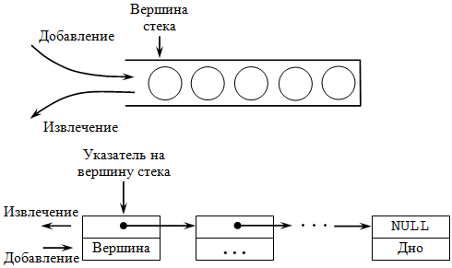

В данной лабораторной работе структура данных "стек" представлена в виде класса stack, который содержит следующие методы:

1. Конструктор по умолчанию, который явно вызывает конструктор класса list.

2. Конструктор копирования.

3. Деструктор.

4. isEmpty - метод проверки стека на пустоту.

5. isFull - метод проверки стека на полноту.

6. push - добавление элемента на вершину стека.

7. pop - изъятие элемента с вершины стека.

8. GetFirstVal - метод просмотра элемента на вершине стека.

9. Оператор == - перегрузка оператора сравнения.

Пример использования данной структуры данных содержится в приложении Sample_ stack.exe.

## Описание алгоритмов

Алгоритм перевода в постфиксную форму записи

1. У каждой операции есть свой приоритет. Для определения этого приоритета используется функция prior, которая возвращает номер приоритета операции:

a) Операциям умножения * и деления / наивысший приоритет, равный 3.

б) Операциям сложения + и вычитания - приоритет 2.

в) Операции открывающей скобки ( приоритет 1.

г) Операции равенства = приоритет 0.

2. Используется два стека: стек операций operation и стек операндов operand.

3. Выражение просматривается слева - направо. При этом возможны 4 ситуации:

а) Встретился операнд. Тогда он добавляется в стек operand.

б) Встретилась операция, приоритет которой выше, чем приоритет операции, лежащей на вершине стека operation или стек operation пуст. В этом случае операция добавляется в стек операций operation.

в) Встретилась операция, приоритет которой равен или ниже приоритета операции, лежащей на вершине стека operation. В этом случае все операции, приоритет которых выше данной перекладываются в стек operand до тех пор, пока на вершине стека operation не появится операция с меньшим приоритетом или operation не станет пустым. Новая операция добавляется в стек operation.

г) Встретилась операция закрывающая скобка. В этом случае из стека operation перекладываются все операции в стек operand до первого вхождения операции открывающая скобка. Операция открывающая скобка удаляется из стека операций.

4. Если выражение закончилось, то все операции из стека operation перекладываются в стек operand.

Алгоритм подсчета выражения в постфиксной форме записи

1. Создается один стек с вещественным типом данных operand.

2. Выражение рассматривается слева - направо. Возможны 2 ситуации:

а) Встретился операнд. В таком случае у пользователя запрашивается его значение и добавляется на вершину стека operand.

б) Встретилась операция. Тогда из стека operand изымаются 2 операнда, над ними производится операция, результат операции снова добавляется в стек.

3. При достижении конца арифметического выражения, в стеке будет находиться численный результат выражения.

# Тесты

## Тесты для методов класса list

1. TEST(List, can_create_list) – тест, проверяющий возможно ли создать список.
2. TEST(List, can_create_copied_list) – тест, проверяющий можно ли скопировать список.
3. TEST(List, copied_list_is_equal_to_sourse_one) – тест, проверяющий равен ли скопированный список исходному.
4. TEST(List, copied_list_has_its_own_memory) – тест, проверяющий есть ли у скопированного списка своя выделенная память.
5. TEST(List, can_print_empty_list) – тест, проверяющий вызов вывода на экран для пустого списка.
6. TEST(List, can_find_element) – тест, проверяющий метод поиска элемента списка с заданным ключом.
7. TEST(List, throws_when_cant_find_element) – тест, проверяющий возвращает ли метод поиска элемента исключение, если заданный ключ не был найден.
8. TEST(List, throws_when_search_in_empty_list) - тест, проверяющий возвращает ли метод поиска элемента исключение, если поиск происходит в пустом списке.
9. TEST(List, can_delete_element) – тест, проверяющий возможно ли удалить элемент списка с заданным ключом.
10. TEST(List, return_null_when_delete_not_actual_value) – тест, проверяющий возвращает ли ноль метод удаления элемента, если элемент не был найден.
11. TEST(List, can_delete_first_element) – тест, проверяющий возможно ли удалить первый элемент списка.
12. TEST(List, throws_when_try_delete_in_empty_list) - тест, проверяющий возвращает ли метод удаления элемента исключение, если удаление происходит в пустом списке.
13. TEST(List, can_insert_first_element) – тест, проверяющий возможно ли вставить элемент в список на первую позицию.
14. TEST(List, can_insert_last_element) – тест, проверяющий возможно ли вставить элемент в список на последнюю позицию.
15. TEST(List, can_insert_after) – тест, проверяющий возможно ли вставить элемент в список после элемента с заданным ключом.
16. TEST(List, can_insert_after_when_it_last) – тест, проверяющий возможно ли вставить элемент в список после элемента с заданным ключом, если этот элемент последний.
17. TEST(List, throws_when_cant_find_place_to_insert_after) – тест, проверяющий возвращает ли метод класса вставки элемента в список после элемента с заданным ключом исключение, если этот элемент не был найден.
18. TEST(List, throws_when_insert_after_in_empty_list) - тест, проверяющий возвращает ли метод класса вставки элемента в список после элемента с заданным ключом исключение, если вставка происходит в пустом списке.
19. TEST(List, can_get_first) – тест, проверяющий возможно ли получить указатель на первый элемент списка.

## Тесты для методов класса stack

1. TEST(Stack, can_create_stack) - тест, проверяющий возможно ли создать стек.
2. TEST(Stack, can_create_copied_stack) - тест, проверяющий можно ли скопировать стек.
3. TEST(Stack, copied_stack_is_equal_to_sourse_one) - тест, проверяющий равен ли скопированный стек исходному.
4. TEST(Stack, copied_stack_has_its_own_memory) - тест, проверяющий есть ли у скопированного стека своя выделенная память.
5. TEST(Stack, IsEmpty_returns_1_when_stack_is_empty) - тест, проверяющий, что метод проверки стека на пустоту возвращает 1, если стек пуст.
6. TEST(Stack, IsEmpty_returns_0_when_stack_isnt_empty) - тест, проверяющий, что метод проверки стека на пустоту возвращает 0, если стек не пуст.
7. TEST(Stack, IsFull_returns_0_when_stack_isnt_full) - тест, проверяющий, что метод проверки стека на полноту возвращает 0, если стек не полон.
8. TEST(Stack, can_push_new_element) - тест, проверяющий возможно ли добавить новый элемент в стек.
9. TEST(Stack, cant_pop_element_fron_empty_stack) - тест, проверяющий, что метод изъятия элемента из стека возвращает исключение, если стек пуст.
10. TEST(Stack, can_pop_element_from_not_empty_stack) - тест, проверяющий возможно ли изъять элемент из стека.
11. TEST(Stack, poped_element_is_equal_to_pushed_one) - тест, проверяющий, что первый изъятый элемент равен последнему добавленному.

## Тесты для методов класса arithmetic

1. TEST(arithmetic, can_convert_in_a_postfix_notation) - тест, проверяющий возможно ли перевести арифметическое выражение в постфиксную форму.
2. TEST(arithmetic, can_calculate_expresion_in_a_postfix_notation) - тест, проверяющий возможно ли вычислить арифметическое выражение в постфиксной форме.
3. TEST(arithmetic, throws_when_input_invalid) - тест, проверяющий, что метод перевода арифметического выражения в постфиксную форму возвращает исключение, если выражение было введено неверно.
4. TEST(arithmetic, throws_when_try_convert_empty_writing) - тест, проверяющий, что метод перевода арифметического выражения в постфиксную форму возвращает исключение, если выражение не было введено.

# Заключение

В ходе лабораторной работы была разработана программа, удовлетворяющая поставленным задачам. Структура стек и список были реализованы с использованием шаблонных классов, так как этого требовал алгоритм преобразования записи выражения. Написаны примеры использования списков и стеков, демонстрирующие работу методов соответствующих классов.

В процессе было написано 35 тестов. Все тесты успешно пройдены.

Реализован алгоритм перевода арифметического выражения из инфиксной формы в постфиксную и вычисление его результата.

# Литература

1. Обратная польская запись –[http://habrahabr.ru/post/100869/].

2. Альфред В. Ахо, Джон Хопкрофт, Джеффри Д. Ульман. Структуры данных и алгоритмы = Data Structures and Algorithms. — М.: Вильямс, 2000. — 384 с.

3. Майкл Мейн, Уолтер Савитч. Структуры данных и другие объекты в C++ = Data Structures and Other Objects Using C++. — 2-е изд. — М.: Вильямс, 2002. — 832 с.

# Приложения

## Приложение 1. Пример работы sample.exe

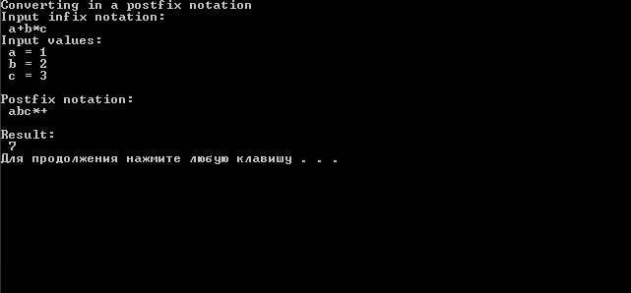

## Приложение 2. Пример работы sample_list.exe

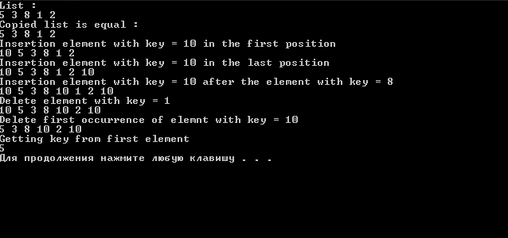

## Приложение 3. Пример работы sample_stack.exe

